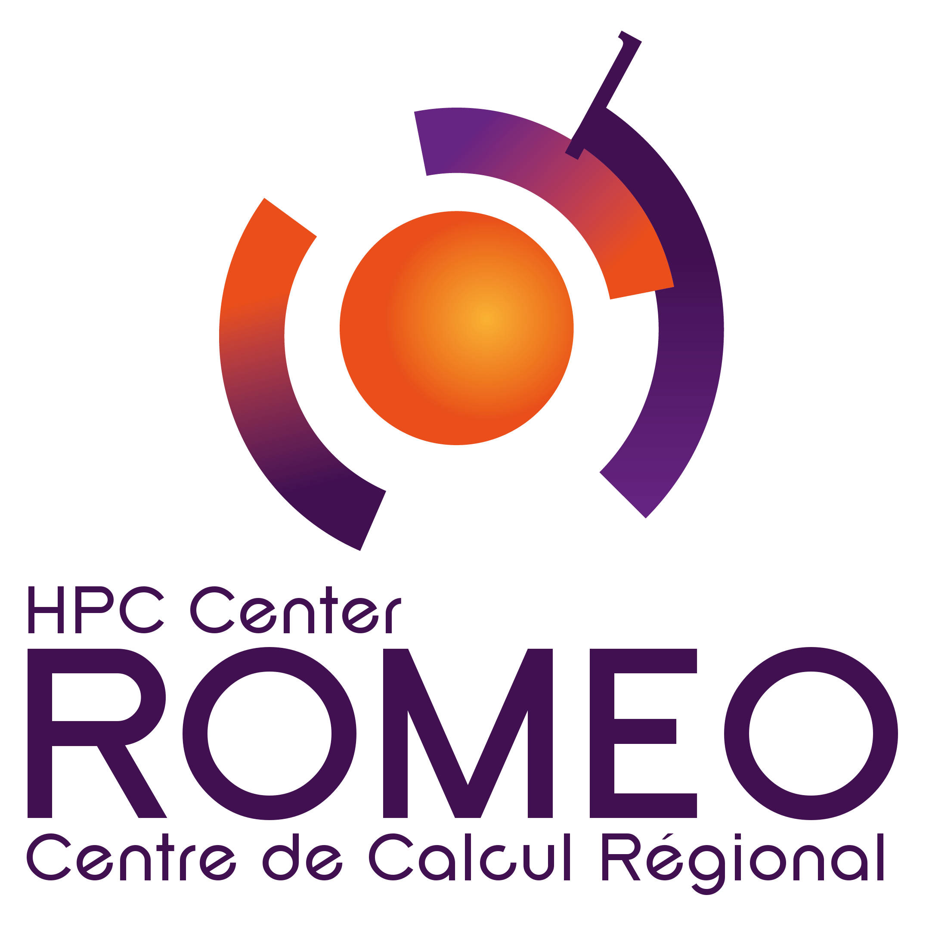DEMANDE D’OUVERTURE DE COMPTE ROMEO

Création d’un compte dans le LDAP ROMEO

Retrouvez la procédure sur https://romeo.univ-reims.fr/register

Formulaire version 2024.1

SERVICES A OUVRIR

Ce document de création de compte est à joindre avec toute demande d’ouverture de service (supercalculateur, QLM, DGX, GIT, …) par l’intermédiaire d’un ticket dans la rubrique adaptée. C’est le même document pour tous les services.

IDENTIFICATION DE L’UTILISATEUR
NOM |  |  | PRENOM
ADRESSE MAIL
professionnelle
NATIONALITE |  |  | TELEPHONE  professionnel
STRUCTURE Université, Laboratoire, Entreprise, … |  |  | TELEPHONE PERSONNEL  en cas d’urgence ...
ADRESSE POSTALE
Code postal, Ville, Pays, …
FONCTION Doctorant / Ingénieur / MC / PR / PH … |  |  | STATUT Titulaire, Contractuel, Associé, …
ADRESSE MAIL SECONDAIRE
Personnelle
SIGNATURE DE L’UTILISATEUR
L’utilisateur s’engage à respecter la charte d’utilisation disponible sur https://romeo.univ-reims.fr/register

IDENTIFICATION DU PROJET Un projet est nécessaire pour accéder aux ressources ROMEO.
Nouveau projet ou  Projet existant |  | NUMERO DU PROJET  si projet existant
NOM DU PROJET
RESPONSABLE
Si l’utilisateur n’est pas ... la charte doit être contresignée par …
- Permanent de sa structure un permanent de sa structure, identifié sur le site web de sa structure
- Personnel de l’URCA le directeur de sa structure, pour information
- De la région Grand-Est le correspondant scientifique ou collaborateur dans la région Grand-Est
Chacun s’engage à respecter et à faire respecter la charte ROMEO disponible sur https://romeo.univ-reims.fr
PERMANENT DE LA STRUCTURE
NOM / PRENOM / EMAIL
ROLE / STRUCTURE / TELEPHONE SIGNATURE
DIRECTEUR DE LA STRUCTURE
NOM / PRENOM / EMAIL
ROLE / STRUCTURE / TELEPHONE SIGNATURE
CORRESPONDANT GRAND-EST
NOM / PRENOM / EMAIL
ROLE / STRUCTURE / TELEPHONE SIGNATURE
La demande doit être contresignée par un permanent si l’utilisateur ne l’est pas. Si ce dernier n’est pas personnel de l’URCA, un responsable (directeur de labo, chef de service) de sa structure doit aussi contresigner cette demande. En cas de structure hors Champagne-Ardenne, le correspondant URCA du projet doit contresigner la demande.

